**Косичкина Анастасия Борисовна**

**дата защиты 05.10.2021г.**

Тема диссертации: «Диагностика и стратификация риска инфекционных легочных осложнений после высокодозной химиотерапии с трансплантацией аутологичных гемопоэтических стволовых клеток у пациентов с лимфопролиферативными заболеваниями» по специальностям: 3.1.6 – онкология, лучевая терапия, 3.1.25 – лучевая, представленная на соискание ученой степени кандидата медицинских наук.

При проведении тайного голосования диссертационный совет в количестве 23 человек - 20 по специальности 3.1.6 – онкология, лучевая терапия, 3 по специальности 3.1.25 – лучевая диагностика, участвовавших в заседании из 31 человека, входящих в состав совета, проголосовали: за – 23, против - нет, недействительных бюллетеней – нет.

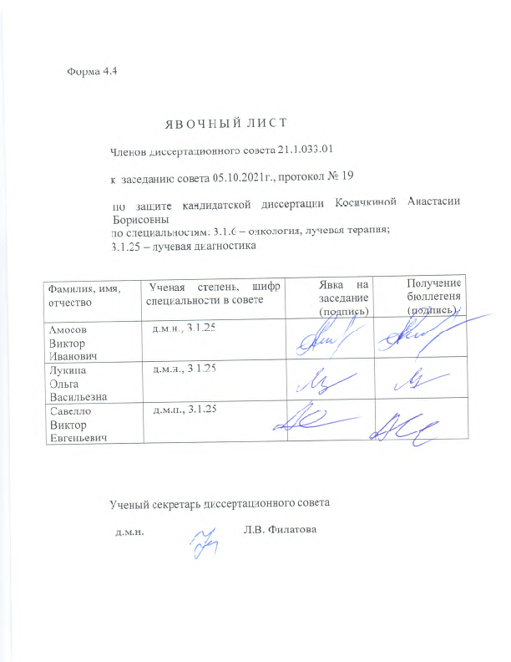

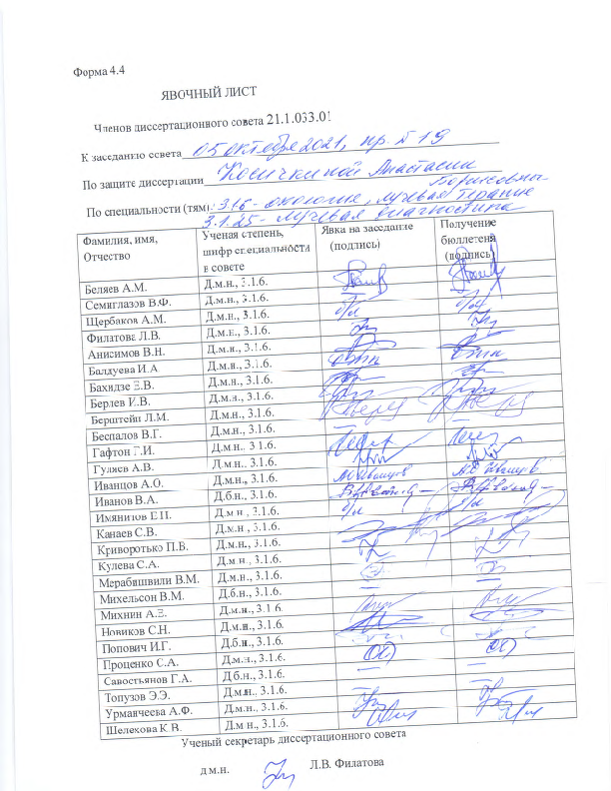

ЗАКЛЮЧЕНИЕ ДИССЕРТАЦИОННОГО СОВЕТА 21.1.033.01, СОЗДАННОГО НА БАЗЕ ФЕДЕРАЛЬНОГО ГОСУДАРСТВЕННОГО БЮДЖЕТНОГО УЧРЕЖДЕНИЯ «НАЦИОНАЛЬНЫЙ МЕДИЦИНСКИЙ ИССЛЕДОВАТЕЛЬСКИЙ ЦЕНТР ОНКОЛОГИИ ИМЕНИ Н.Н. ПЕТРОВА» МИНИСТЕРСТВА ЗДРАВООХРАНЕНИЯ РОССИЙСКОЙ ФЕДЕРАЦИИ, ПО ДИССЕРТАЦИИ НА СОИСКАНИЕ УЧЕНОЙ СТЕПЕНИ КАНДИДАТА МЕДИЦИНСКИХ НАУК КОСИЧКИНОЙ АНАСТАСИИ БОРИСОВНЕ

аттестационное дело №____________

решение диссертационного совета от 05.10.2021 №19

О присуждении Косичкиной Анастасии Борисовне, гражданину Российской Федерации, ученой степени кандидата медицинских наук.

Диссертация «Диагностика и стратификация риска инфекционных легочных осложнений после высокодозной химиотерапии с трансплантацией аутологичных гемопоэтических стволовых клеток у пациентов с лимфопролиферативными заболеваниями» по специальностям: 3.1.6 – онкология, лучевая терапия, 3.1.25 – лучевая диагностика принята к защите 02.08.2021, протокол №14 диссертационным советом 21.1.033.01, созданным на базе федерального государственного бюджетного учреждения «Национальный медицинский исследовательский центр онкологии имени Н.Н. Петрова» Министерства здравоохранения Российской Федерации (197758, Санкт-Петербург, пос. Песочный, ул. Ленинградская, д. 68. Приказ №105/нк от 11.04.2012).

Соискатель Косичкина Анастасия Борисовна, дата рождения 12.06.1986, в 2009 году окончила с отличием Государственное образовательное учреждение высшего профессионального образования «Санкт-Петербургская государственная педиатрическая медицинская академия Федерального агентства по здравоохранению и социальному развитию» по специальности «Лечебное дело». В 2011 году окончила ординатуру по специальности «Рентгенология» в Государственном образовательном учреждении высшего профессионального образования «Санкт-Петербургская государственная педиатрическая медицинская академия» Министерства здравоохранения и социального развития Российской Федерации. С 2011 года по 2014 год работала врачом-рентгенологом в Санкт-Петербургском государственном бюджетном учреждении здравоохранения «Детский городской многопрофильный клинический центр высоких медицинских технологий им. К. А. Раухфуса».

С 2014 года по настоящее время работает врачом-рентгенологом в ФГБУ «НМИЦ онкологии им Н.Н. Петрова» Минздрава России в отделении лучевой диагностики. Справки № 548 от 17.06.2021 и № 551 от 08.07.2021 о сдаче кандидатских экзаменов выдана в ФГБУ «НМИЦ онкологии им. Н.Н. Петрова» Минздрава России.

Диссертация выполнена в ФГБУ «НМИЦ онкологии им. Н.Н. Петрова» Минздрава России в научном отделе инновационных методов терапевтической онкологии и реабилитации (на базе отделения гематологии и химиотерапии с палатой реанимации и интенсивной терапии) указать 2-е научное подразделение по 2-ой специальности.

Научные руководители:

- Кулева Светлана Александровна, доктор медицинских наук, заведующий детским онкологическим отделением, ведущий научный сотрудник научного отдела инновационных методов терапевтической онкологии и реабилитации ФГБУ «НМИЦ онкологии им. Н. Н. Петрова» Минздрава России;

- Мищенко Андрей Владимирович, доктор медицинских наук, заместитель главного врача государственного бюджетного учреждения здравоохранения "Городская клиническая онкологическая больница № 1 департамента здравоохранения города Москвы".

Официальные оппоненты:

- Ильин Николай Васильевич, доктор медицинских наук, профессор, главный научный сотрудник отдела фундаментальных исследований федерального государственного бюджетного учреждения «Российский научный центр радиологии и хирургических технологий имени академика А.М. Гранова» Министерства здравоохранения Российской Федерации;

- Бойков Игорь Валерьевич, доктор медицинских наук, доцент, заместитель начальника кафедры рентгенологии и радиологии с курсом ультразвуковой диагностики федерального государственного бюджетного военного образовательного учреждения высшего образования «Военно-медицинская академия имени С.М. Кирова» Министерства обороны Российской Федерации.

Официальные оппоненты дали положительные отзывы на диссертацию.

Ведущая организация федеральное государственное бюджетное учреждение «Национальный медицинский исследовательский центр онкологии» Министерства здравоохранения Российской Федерации (г. Ростов-на-Дону), в своем положительном отзыве, подписанном доктором медицинских наук, профессором Лысенко Ириной Борисовной, заведующей отделением онкогематологии и доктором медицинских наук, профессором Максимовой Натальей Александровной, заведующей радиоизотопной лабораторией с группой ультразвуковой диагностики, указала, что диссертация Косичкиной Анастасии Борисовны является самостоятельной, завершенной, научно-квалификационной работой, в которой решена актуальная научная задача – повышение эффективности диагностики инфекционных поражений легких и определение факторов риска неблагоприятного исхода у больных лимфопролиферативными заболеваниями после проведения высокодозной химиотерапии с трансплантацией аутологичных гемопоэтических стволовых клеток с помощью клинико-лабораторных и КТ данных. По своей актуальности, научной новизне, объему выполненных исследований и практической значимости полученных результатов представленная работа соответствует требованиям п. 9 «Положения о присуждении ученых степеней», предъявляемым к диссертациям на соискание ученой степени кандидата наук, а ее автор заслуживает присуждения ученой степени кандидата медицинских наук по специальностям: 3.1.6 – онкология, лучевая терапия, 3.1.25 – лучевая диагностика.

Соискатель имеет 15 опубликованных работ, в том числе по теме диссертации опубликовано 11 работ, из них 6 опубликовано в рецензируемых научных изданиях.

Основные работы:

1. А.Б Косичкина, А.В. Мищенко, С.А. Кулева., В.В. Данилов. КТ в диагностике инфекционных поражений легких у пациентов с лимфопролиферативными заболеваниями после химиотерапии // Медицинская визуализация. – 2020. – Т. 24, № 1. – С. 59-67. Авторский вклад 90%. *В статье представлены данные о 52 больных лимфопролиферативными заболеваниями, осложненными инфекционными поражениями легких после противоопухолевой терапии. Описана рентгенологическая картина пневмоний различной этиологии, методами статистической обработки полученных данных выделены КТ-признаки достоверно чаще встречающиеся при поражениях легких вирусной и грибковой природы в первые 2 дня развития клинической картины пневмонии и в более поздний период.*
2. А.Б. Косичкина, А.В. Мищенко, С.А. Кулева, Г.Н. Доровских, И.А. Буровик, А.С. Артемьева, А.С. Петрова, С.А. Гарибян, Н.В. Бойко, К.С. Козырева, П.С. Калинин. Роль КТ в диагностике легочного мукормикоза // Медицинская визуализация. – 2018. – № 5. – С. 45-55 Авторский вклад 90%. *В статье приведены обобщенные сведения об эпидемиологии, путях передачи, факторах риска, клинических формах и методах диагностики мукоромикоза легких на основании 37 современных публикаций. Подробно описана характерная КТ-картина мукоромикоза легких и предоставлены иллюстрации из собственных наблюдений.*
3. Г.Н. Доровских, С.С. Седельников, А.В. Гребенникова, Д.А. Сулим, А.Б. Косичкина. Возможности мультисрезовой компьютерной томографии в диагностике нозокомиальной пневмонии пациентов отделений реаниматологии и интенсивной терапии //Радиология-практика – 2019. – №. 2. – С. 6-20. Авторский вклад 80%. *В статье приведен анализ опыта использования компьютерной томографии органов грудной клетки у пациентов с нозокомиальными пневмониями, находящихся на лечении в отделении реаниматологии и интенсивной терапии. Указаны показания к применению данного метода лучевого обследования, выбран оптимальный протокол сканирования, проанализированы возможности КТ в выявлении нозокомиальной пневмонии у пациентов, находящихся на лечении в реанимационных палатах.*
4. Ю.А. Чудиновских, Т.Ю. Семиглазова, Н.Н. Климко, А.А. Барчук, О.В. Шадривова, Е.В. Фролова, Т.С. Богомолова, С.М. Игнатьева, С.М. Алексеев, И.С. Зюзгин, Л.В. Филатова, В.В. Семиглазов, Е.В. Харченко, А.Б. Косичкина, М.С. Моталкина, У.Б. Хадонов, Ю.А. Олейник, А.А. Зверькова, И.В. Ишматова, А.Ю. Субора, С.А. Шалаев, П.С. Шило. Клинические, лабораторные и рентгенологические особенности инвазивного аспергиллеза у больных В-клеточными лимфомами // Медицинский совет. – 2017. – № 6. – C. 140-145. Авторский вклад 80%. *В статье представлены сведения о больных лимфомами, осложненными инвазивным аспергиллезом после противоопухолевой терапии. Описаны фоновые состояния, при которых возникал инвазивный аспергиллез, сроки возникновения, особенности поражения органов и клинические проявления, получены данные о 12 и 24-недельной выживаемости В-клеточных лимфом, ассоциированной с инвазивным аспергиллезом.*

Материалов или отдельных результатов, используемых в диссертации без ссылок на авторов и (или) источников заимствования, нет. Недостоверные сведения об опубликованных соискателем ученой степени работах, в которых изложены основные научные результаты диссертации, отсутствуют.

На автореферат поступило 2 отзыва от:

* кандидата медицинских наук Алексеева Сергея Михайловича, главного врача Государственного бюджетного учреждения здравоохранения «Ленинградский областной клинический онкологический диспансер им. Л.Д. Романа»;
* доктора медицинских наук, профессора Труфанова Геннадия Евгеньевича, заведующего кафедрой лучевой диагностики и медицинской визуализации федерального государственного бюджетного учреждения «Национальный медицинский исследовательский центр имени В.А. Алмазова» Министерства здравоохранения Российской Федерации.

Все отзывы положительные, не содержат замечаний.

Выбор официальных оппонентов обосновывается тем, что они являются ведущими специалистами по теме представленной диссертации и дали свое согласие, а ведущей организации – тем, что она является ведущей научной организацией в области онкологии, лучевой диагностики.

Диссертационный совет отмечает, что на основании выполненных соискателем исследований:

**- разработана** практическая шкала для анализа прогноза и тяжести воспалительных изменений в легких у больных с лимфопролиферативными заболеваниями после проведения высокодозной химиотерапии с трансплантацией гемопоэтических стволовых клеток;

**- предложена** скоринговая система классов летальности от пневмонии у иммунокомпрометированных пациентов;

**- выделены** ранние и поздниеКТ-признаки достоверно чаще встречающиеся при инфекционных поражениях легких вирусной и грибковой этиологии у иммунокомпрометированных пациентов с лимфопролиферативными заболеваниями.

Теоретическая значимость исследования обоснована тем, что:

**- изучены** клинические и лабораторные особенности течения инфекционных поражений легких у пациентов с лимфопролиферативными заболеваниями после проведения высокодозной химиотерапии с трансплантацией гемопоэтических стволовых клеток;

**- выделены** основные факторы риска развития и неблагоприятного исхода пневмоний у больных лимфопролиферативными заболеваниями после высокодозной химиотерапии;

**-** **описана** КТ-семиотика инфекционных поражений легких у иммунокомпрометированных пациентов с лимфопролиферативными заболеваниями с акцентом на ранние и поздние признаки в зависимости от этиологического фактора;

Значение полученных результатов исследования для практики подтверждается тем, что:

- **создана и внедрена** в практику шкала для анализа прогноза и тяжести пневмонии, которая предоставляет клиницисту возможность быстрого принятия решения в терапии больных лимфопролиферативными заболеваниями после высокодозной химиотерапии с трансплантацией аутологичных гемопоэтических стволовых клеток;

**- представлена** скоринговая система классов летальности от инфекционных поражений легких у пациентов с лимфопролиферативными заболеваниями, находящихся в периоде посттрансплантационной миелосупрессии с выделением класса, имеющего 100%-ный риск летальности, в котором должны проводится максимально эффективные корригирующие патологические состояния мероприятия и возможные меры для снижения этого риска;

**- определены** КТ-признаки достоверно чаще встречающиеся при пневмониях вирусной и грибковой этиологии, что дает возможность более целенаправленно назначить другие методы исследования и, в свою очередь, своевременно провести коррекцию эмпирической терапии у иммунокомпрометированных пациентов.

Результаты исследования внедрены (акт внедрения от 15.07.2021) и используются в практической и научно-исследовательской работе научного отдела инновационных методов терапевтической онкологии и реабилитации, научного отдела радиационной онкологии и лучевой диагностики, в отделении гематологии и трансплантации костного мозга, отделении лучевой диагностики. Результаты исследования могут быть использованы в практической деятельности специализированных онкологических и гематологических лечебных учреждениях, а также в учебном процессе и научной деятельности медицинских ВУЗов и исследовательских учреждений.

Оценка достоверности результатов исследования базируется на анализе большого клинического материала, в исследование было включено 174 пациента с лимфопролиферативными заболеваниями, которым было проведено 200 курсов высокодозной химиотерапии с трансплантацией гемопоэтических стволовых клеток, и адекватном наборе оцениваемых показателей. Длительный период наблюдения и тщательный анализ данных, проведенный с использованием современных методов статистической обработки, позволяет судить о высокой достоверности полученных результатов. Представленный объем материала является достаточным для решения поставленных целей и задач, обеспечивает достоверность полученных результатов проведенной работы и сформулированных выводов.

Личный вклад соискателя состоит в самостоятельном обосновании актуальности темы диссертации, ее цели и задач, определении этапов научного исследования, методического подхода к их выполнению, а также положений, выносимых на защиту. Соискателем лично производился сбор литературных данных, их анализ и обобщение. Соискателем осуществлен сбор клинических данных, результатов лабораторно-инструментальных методов обследования пациентов, произведено обобщение полученных сведений. В результате статистической обработки данных соискателем выявлены факторы риска развития и неблагоприятного исхода инфекционных легочных осложнений у больных лимфопролиферативными заболеваниями после высокодозной химиотерапии с трансплантацией аутологичных гемопоэтических стволовых клеток. Лично проанализированы и интерпретированы данные компьютерной томографии, выделены признаки достоверно чаще встречающиеся при пневмониях вирусной и грибковой этиологии. Разработана практическая шкала для анализа прогноза и тяжести воспалительных изменений в легких у пациентов с лимфопролиферативными заболеваниями после высокодозной химиотерапии с трансплантацией аутологичных гемопоэтических стволовых клеток и впервые представлена скоринговая система классов летальности от пневмонии. На основании принципов доказательной медицины определена диагностическая эффективность созданной шкалы для анализа прогноза и тяжести пневмонии. Проведенный соискателем анализ позволил сделать выводы и сформулировать практические рекомендации. Соискатель непосредственно участвовала в подготовке основных публикаций по выполненной работе. Участие соискателя в сборе первичного материла – 100%, в математико-статистической обработке ‒ 80%, обобщении и анализе материала ‒ 100%. Все научные результаты, представленные в работе, соискателем получены лично.

На заседании 05.10.2021 диссертационный совет принял решение за решение важной научной задачи, касающейся повышения эффективности диагностики и определения факторов риска неблагоприятного исхода инфекционных поражений легких у больных лимфопролиферативными заболеваниями после проведения высокодозной химиотерапии с трансплантацией аутологичных гемопоэтических стволовых клеток с помощью клинико-лабораторных и КТ данных, присудить Косичкиной Анастасии Борисовне ученую степень кандидата медицинских наук по специальностям: 3.1.6 – онкология, лучевая терапия, 3.1.25 – лучевая диагностика.

При проведении тайного голосования диссертационный совет в количестве – 23 человек, из них докторов наук по специальности 3.1.6 – онкология, лучевая терапия – 20, по специальности 3.1.25 – лучевая диагностика – 3, участвовавших в заседании, из 31 человека, входящих в состав совета, дополнительно введены на разовую защиту 3 человека по специальности 3.1.25 – лучевая диагностика, проголосовали: за – 23, против – нет, недействительных бюллетеней – нет.

Председатель диссертационного совета,

доктор медицинских наук, профессор Беляев Алексей Михайлович

Ученый секретарь диссертационного совета,

доктор медицинских наук Филатова Лариса Валентиновна

05.10.2021